Frankreich

Frankreich ist ein großes Land in Europa. Es erstreckt sich vom Mittelmeer bis zum Atlantik und hat eine Fläche von etwa 544.000 Quadratkilometern. Das Land hat ungefähr 68 Millionen Einwohner. Die Hauptstadt von Frankreich ist Paris, eine berühmte Stadt mit vielen Sehenswürdigkeiten wie dem Eiffelturm und dem Louvre-Museum.

Frankreich hat eine vielfältige Landschaft. Es gibt hohe Berge wie die Alpen mit dem Mont Blanc, den höchsten Berg Europas. Im Süden gibt es sonnige Strände am Mittelmeer und im Westen die atlantische Küste. In Frankreich fließen auch viele große Flüsse, wie die Seine in Paris oder die Rhône.

Die Geschichte Frankreichs ist sehr spannend. Früher war es ein Königreich, und es gab viele Schlachten und Könige. Im Jahr 1789 begann die Französische Revolution, die das Land veränderte und zur ersten Französischen Republik führte. Später wurde Frankreich wieder ein Kaiserreich unter Napoleon Bonaparte. Heute ist Frankreich eine Republik mit einem Präsidenten.

Der Arbeitsmarkt in Frankreich ist vielfältig. Es gibt viele Berufe in der Industrie, wie in der Auto- und Flugzeugherstellung, aber auch in der Landwirtschaft. Frankreich ist bekannt für seine leckeren Weine und Käsesorten. Viele Menschen arbeiten auch im Tourismus, da jedes Jahr viele Besucher nach Frankreich kommen, um die schönen Städte und Landschaften zu sehen.

In Frankreich gibt es viele berühmte Sehenswürdigkeiten. Neben dem Eiffelturm und dem Louvre gibt es das Schloss Versailles, den Mont Saint-Michel und das Disneyland Paris. Diese Orte sind sehr beliebt bei Touristen aus aller Welt.

Frankreich ist also ein Land mit reicher Geschichte, beeindruckender Natur und vielen spannenden Orten, die man besuchen kann.

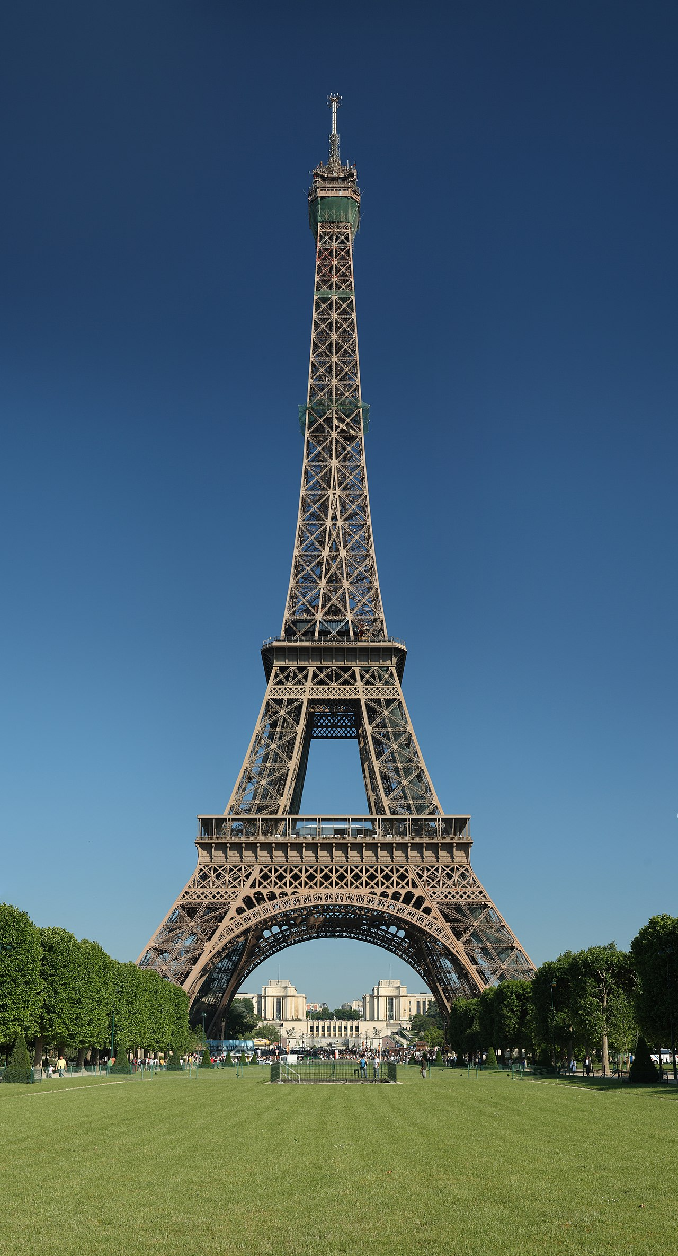 | Name
 | Größe
 | Einwohnerzahl
Entstehung

Arbeitsmarkt

Sehenswürdigkeiten

Flüsse, Berge

Name
Frankreich
Größe
etwa 544.000 Quadratkilometer
Einwohnerzahl
ungefähr 68 Millionen
Entstehung
Französische Revolution 1789 führte zur ersten Französischen Republik, später Kaiserreich unter Napoleon Bonaparte, heute eine Republik mit einem Präsidenten
Arbeitsmarkt
vielfältig, Berufe in der Industrie (Auto- und Flugzeugherstellung), Landwirtschaft, bekannt für Weine und Käsesorten, viele Menschen arbeiten auch im Tourismus
Sehenswürdigkeiten
Eiffelturm, Louvre, Schloss Versailles, Mont Saint-Michel, Disneyland Paris
Flüsse, Berge
Viele große Flüsse wie die Seine und die Rhône, hohe Berge wie die Alpen mit dem Mont Blanc

Entscheide, ob die folgenden Aussagen wahr oder falsch sind.

Die Hauptstadt von Frankreich ist Paris.
Wahr Falsch

Frankreich erstreckt sich vom Mittelmeer bis zur Nordsee.
Wahr Falsch

Die Französische Revolution begann im Jahr 1789.
Wahr Falsch

Frankreich ist bekannt für seine Autoindustrie und Landwirtschaft.
Wahr Falsch

Das Schloss Neuschwanstein ist eine berühmte Sehenswürdigkeit in Frankreich.
Wahr Falsch

